**广西钦州商贸学校迁建项目开工仪式**

**邀 请 回 执**

|  |  |  |  |  |  |  |
| --- | --- | --- | --- | --- | --- | --- |
| 单位名称 |  | | | | | |
| 姓名 |  | 职务 |  | | 联系电话 |  |
| 姓名 |  | 职务 |  | | 联系电话 |  |
| 姓名 |  | 职务 |  | | 联系电话 |  |
| 到钦时间 |  | | | 乘坐交通工具 | □动车 □自驾 | |
| 接/送站要求 | | □学校安排 □自行安排 | | | | |
| 其他要求 |  | | | | | |
| 备注 | [1.请于2022年12月17日前将此回执通过邮件告知学校办公室（邮箱地址：gxsmxx@sina.com](mailto:1.请您于2022年12月17日前将此回执通过邮件告知学校办公室（邮箱地址：gxsmxx@sina.com)），以便做好接待安排。  2.此回执表可在[www.qzsmxx.com](http://www.qzsmxx.com)下载 | | | | | |

联系电话：0777-2822665

联系人：黄秋燕13977775055 李艳芳18176813520 廖敏英18877706618

电子邮箱：[gxsmxx@sina.com](mailto:gxsmxx@sina.com)

开工仪式地址：新校区（位于钦州市滨海新城茶山江片区敏昌大街北面、钦州市技工学校西面、北部湾大学第一附属小学东面）

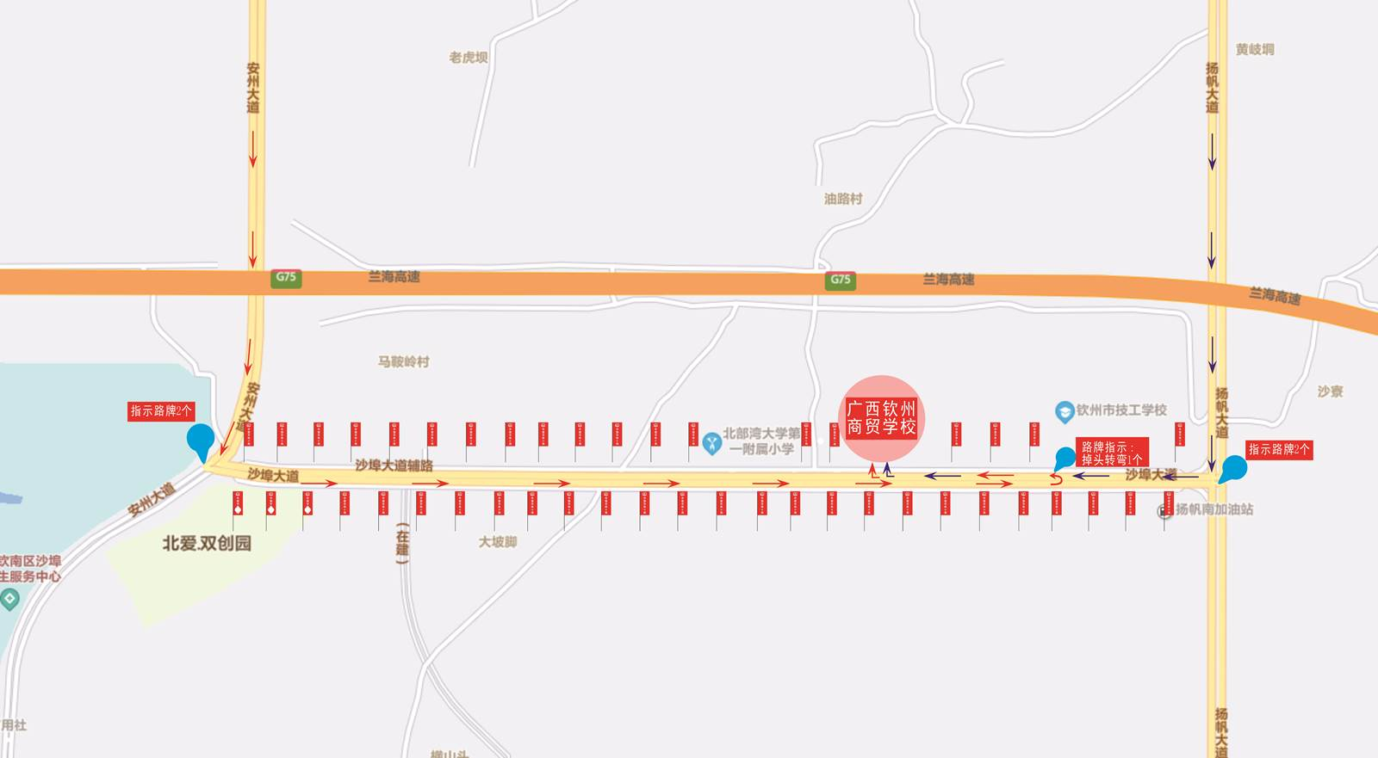

广西钦州商贸学校迁建项目

开工仪式现场